<!DOCTYPE html>

<html lang="en">

<head>

    <meta charset="UTF-8">

    <meta name="viewport" content="width=device-width, initial-scale=1.0">

    <title>Gourmet Delights - Home</title>

    <style>

        body {

            background-color: lightgoldenrodyellow;

            font-family: Arial, sans-serif;

            margin: 0;

            padding: 0;

        }

        h1 {

            font-size: 2.5em;

            color: darkred;

            text-align: center;

        }

        p {

            text-align: center;

            font-size: 1.2em;

            margin: 10px auto;

            width: 80%;

        }

        img {

            display: block;

            margin: 20px auto;

            width: 700px;

            border: 2px solid black;

        }

        nav ul {

            list-style: none;

            text-align: center;

            padding: 0;

            margin: 20px 0;

        }

        nav ul li {

            display: inline;

            margin: 0 15px;

        }

        nav ul li a {

            text-decoration: none;

            color: darkred;

            font-weight: bold;

            font-size: 1.2em;

        }

        hr {

            margin: 20px auto;

            border: 1px solid black;

            width: 80%;

        }

    </style>

</head>

<body>

    <img src="./banner.jfif" alt="Gourmet Delights Restaurant">

    <hr>

    <nav>

        <ul>

            <li><a href="index.html">Home</a></li>

            <li><a href="menu.html">Our Menu</a></li>

            <li><a href="contact.html">Contact Us</a></li>

        </ul>

    </nav>

    <hr>

    <h1>Welcome to Gourmet Delights!</h1>

    <p>We serve delicious food made with fresh ingredients and a passion for cooking!</p>

    <hr>

</body>

</html>

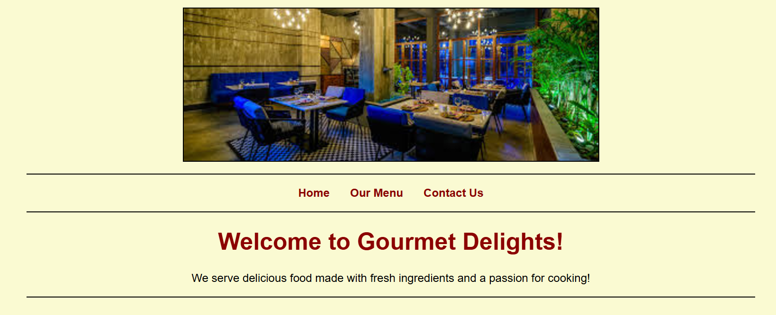

<!DOCTYPE html>

<html lang="en">

<head>

    <meta charset="UTF-8">

    <meta name="viewport" content="width=device-width, initial-scale=1.0">

    <title>Gourmet Delights - Our Menu</title>

    <style>

        body {

            background-color: lightgoldenrodyellow;

            font-family: Arial, sans-serif;

            margin: 0;

            padding: 20px;

        }

        h1, h2 {

            color: darkred;

            text-align: center;

        }

        p {

            font-size: 1.2em;

            text-align: center;

            margin: 20px 0;

        }

        ul {

            list-style-type: none;

            padding: 0;

        }

        ul li {

            margin: 5px 0;

            font-size: 1.2em;

        }

        img {

            width: 400px;

            float: right;

            margin: 10px 0 10px 20px;

            border: 2px dashed brown;

        }

        a {

            color: darkred;

            font-weight: bold;

            text-decoration: none;

        }

        a:hover {

            text-decoration: underline;

        }

        .menu-category {

            margin: 20px 0;

        }

        .back-link {

            display: block;

            margin-top: 30px;

            text-align: center;

            font-size: 1.2em;

        }

        em {

            font-weight: bold;

            color: green;

        }

        hr {

            border: 1px solid black;

            margin: 20px auto;

        }

    </style>

</head>

<body>

    <h1>Explore Our Delicious Menu</h1>

    <p>We only use the <em>freshest</em> ingredients to bring you the best experience!</p>

    <hr>

    <img src="./p2.jpg" alt="Delicious Gourmet Dish">

    <div class="menu-category">

        <h2>Appetizers</h2>

        <ul>

            <li>Garlic Bread</li>

            <li>Plain Bread</li>

            <li>Stuffed Mushrooms</li>

        </ul>

    </div>

    <hr>

    <div class="menu-category">

        <h2>Main Course</h2>

        <ul>

            <li>Grilled Chicken</li>

            <li>Beef Steak</li>

            <li>Lasagna</li>

        </ul>

    </div>

    <hr>

    <div class="menu-category">

        <h2>Desserts</h2>

        <ul>

            <li>Chocolate Lava Cake</li>

            <li>Smoothie</li>

            <li>Fruit Tart</li>

        </ul>

    </div>

    <hr>

    <a href="index.html" class="back-link">Back to Home</a>

</body>

</html>

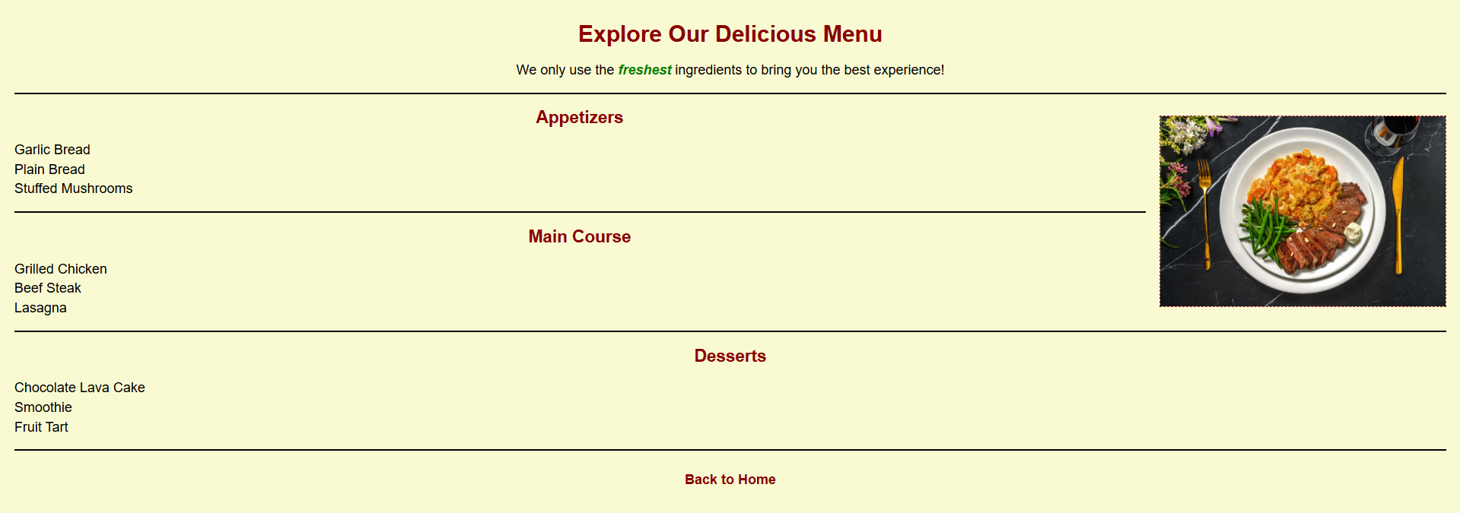

<!DOCTYPE html>

<html lang="en">

<head>

    <meta charset="UTF-8">

    <meta name="viewport" content="width=device-width, initial-scale=1.0">

    <title>Gourmet Delights - Contact Us</title>

    <style>

        body {

            background-color: lightgoldenrodyellow;

            font-family: Arial, sans-serif;

            margin: 0;

            padding: 20px;

        }

        h1 {

            color: darkred;

            text-align: center;

        }

        p {

            text-align: center;

            font-size: 1.2em;

            margin: 10px 0;

        }

        ul {

            list-style-type: none;

            padding: 0;

            text-align: center;

        }

        ul li {

            font-size: 1.2em;

            margin: 5px 0;

        }

        a {

            color: darkred;

            font-weight: bold;

            text-decoration: none;

        }

        a:hover {

            text-decoration: underline;

        }

        .back-link {

            display: block;

            margin-top: 30px;

            text-align: center;

            font-size: 1.2em;

        }

        hr {

            border: 1px solid black;

            margin: 20px auto;

        }

    </style>

</head>

<body>

    <h1>Get in Touch with Us!</h1>

    <p>We are here to answer your questions and take reservations.</p>

    <ul>

        <li><strong>Phone:</strong> +92089023872</li>

        <li><strong>Email:</strong> gourmetdelights@gmail.com</li>

        <li><strong>Address:</strong> Near Fast Uni</li>

    </ul>

    <p><a href="https://www.google.com/maps" target="_blank">Find Us on Google Maps</a></p>

    <a href="index.html" class="back-link">Back to Home</a>

</body>

</html>

